Муниципальное бюджетное дошкольное образовательное учреждение Детский сад «Журавлёнок»

ПРОЕКТ
по этно-культурному воспитанию и образованию детей
старшего дошкольного возраста
«Синильганил гиркил»
("В гостях у Синильги")
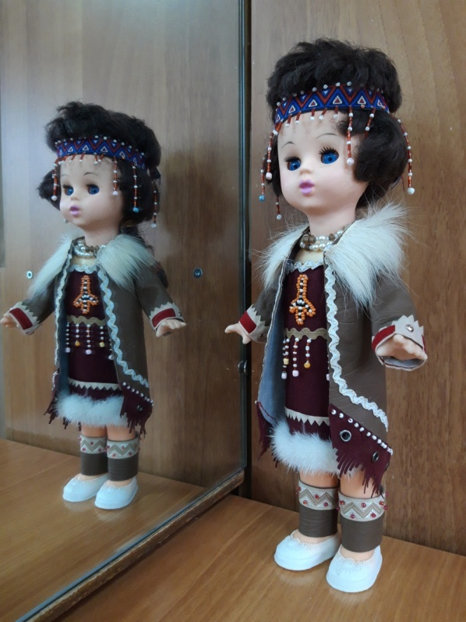
Разработала:
Воспитатель старшей группы
Алексеева О.А.

с.Сотниково
2021 г

СОДЕРЖАНИЕ

- ПОЯСНИТЕЛЬНАЯ ЗАПИСКА
- ЭТАПЫ РЕАЛИЗАЦИИ
- НАПРАВЛЕНИЯ И ФОРМЫ РЕАЛИЗАЦИИ
- РЕСУРСНОЕ ОБЕСПЕЧЕНИЕ
- ОЖИДАЕМЫЕ РЕЗУЛЬТАТЫ
- СПИСОК ЛИТЕРАТУРЫ
- ПРИЛОЖЕНИЯ

«Дружелюбие, уважение к людям разных национальностей не передаются по наследству, в каждом поколении их надо воспитывать вновь и вновь,
и чем раньше начинается формирование этих качеств,
тем большую устойчивость они приобретут».
Э. К. Суслова

1. ПОЯСНИТЕЛЬНАЯ ЗАПИСКА
Актуальность темы
Бурятия - многонациональная республика, где с давних времен в мире и согласии проживают люди разных национальностей. Каждый этнос, богат и разнообразен в своей истории, культуре, обычаях и традициях. В наше время большое значение в воспитании детей приобретают идеи приобщения ребенка к культуре, к национальным и общечеловеческим ценностям, обогащению его духовного мира. Поэтому актуальным становится вопрос об этнокультурном воспитании детей старшего дошкольного возраста.
Принятые в 2013 г. Федеральные Государственные Образовательные Стандарты Дошкольного Образования одними из своих принципов определяют:
- приобщение детей к социокультурным нормам, традициям семьи, общества и государства;
- учет этнокультурной ситуации развития детей.
Итоговым целевым ориентиром на этапе завершения дошкольного образования является: обладание ребенком начальными знаниями о себе, о природном и социальном мире, в котором он живет.
Таким образом, ФГОС определены единые воспитательные процессы дошкольного образования, ориентированные на становление гражданина, любящего свой народ, свой край, свою родину, толерантно относящегося к культуре, традициям и обычаям других народов.
Первые годы жизни ребенка – важный этап его воспитания. В этот период начинают развиваться те чувства, черты характера, которые незримо связывают его со своим народом, своей страной и в значительной мере определяют его последующий путь жизни.
В основе этнокультурного воспитания дошкольников должен быть целый комплекс процессов:
- приобщение детей к языку, литературе и истории своего этносоциума, направленность на сохранение национальных культур;
- гармоничное включение процесса передачи новому поколению этнокультурного наследия, общечеловеческих, культурных и нравственных ценностей;
- формирование культуры межнациональных отношений, гармонизацию межнациональных отношений в полиэтническом и поликультурном мегаполисе.
Т.е. важно обеспечить широкую направленность содержания образовательно-воспитательного процесса на ознакомление детей с историей и культурой родного края, природным, социальным и рукотворным миром, который окружает ребенка, на воспитание целостной гармоничной личности.
Цель: Формировать у детей дошкольного возраста этнокультуру и межэтническую толерантность к людям других народов, живущих на территории Республики Бурятия.
Задачи:
1. Вызвать интерес к представителям коренных малочисленных народов Севера - эвенкам, их жизни, быту, культуре, языку, традициям.
2. Воспитание любви и уважения к своей Родине, к своей нации, этнокультуре и толерантного отношения к представителям других национальностей.
3. Способствовать повышению уровня творческой активности воспитанников.
Вид проекта: социальный, практико-ориентированный, краткосрочный.
Сроки: Ежегодно с воспитанниками старшей и подготовительной группы март- апрель
Участники проекта: воспитанники, родители воспитанников, воспитатели группы, педагоги ( ИЗО, ДПИ, муз.руководители, хореограф)

2. ЭТАПЫ РЕАЛИЗАЦИИ
I этап подготовительный (организационный):
- Изучение опыта педагогов России по экспериментальной работе «Этнокультурное воспитание детей».
- Определение интересов, представлений детей с помощью определенных диагностических процедур и наблюдений. (По диагностическим материалам определяется уровень развития детей, уровень творческих проявлений)
- Информирование родителей.
- Составление перспективного плана работы.
- Разработка конспектов занятий, развлекательных, игровых упражнений, этюдов и т.д.
- Подготовка дидактического, демонстрационного и развивающего материала. Создание фоно- и видеотеки для сопровождения занятий, игровых, музыкальных минуток.
- Выработка системы взаимодействия специалистов, педагогов, родителей ДОУ и учреждений социума для обеспечения целостного педагогического процесса.
II этап (Продуктивный)
- Освоение воспитанниками, воспитателями и родителями основ этнокультурных категорий и ценностей.
- Создание условий для успешного овладения детьми этнонациональной культуры средствами разнообразной деятельности: декаративно-прикладной, изобразительной, музыкальной, художественно-речевой и театрализованной деятельности, развитие детского творчества.
- Проведение выставок готовых детских работ по декоративно-прикладному творчеству, изобразительной деятельности на уровне датского сада, района.
- Развитие коммуникативных умений (умения слушать друг друга, выражать свое мнение, договариваться, приходить к согласию и т.д).
- Развитие речевого взаимодействия (увеличение количества, объема высказываний).
- Развитие мотивации к общению у детей и взрослых (увеличение числа позитивных контактов внутри ДОУ и в процессе взаимодействия с социумом).
III этап (заключительный):
- Проведение викторины, которая позволит выявить уровень этнокультурного развития детей.
- Выявление недостатков, трудностей и проблем в работе.
- Проведение итогового мероприятия, участие в котором принимают дети, педагоги, родители (выставка декоративно- прикладного искусства, подбор музыки, оформление музыкального зала, разучивание песенного, литературного и хореографического материала).
- Описание опыта в педагогических издания. Доклады на научно-методических конференциях, семинарах, коллегиях.
3. НАПРАВЛЕНИЯ И ФОРМЫ РЕАЛИЗАЦИИ ПРОЕКТА
Эффективное использование инновационных технологий дошкольного образования, социального партнерства с учреждениями социума для обеспечения целостного педагогического процесса.
Воспитание у детей любви к родному краю, семье, детскому саду. Обеспечение содержания и воспитания, направленных на социализацию

Формирование единого нравственно-патриотического и этнокультурного пространства воспитания и обучения в ДОУ

Организация всего ресурсного обеспечения функционирования ДОУ: нормативно-правового, педагогического, научно-методического и др.

Направления реализации проекта

1. Прикладное искусство народов севера (эвенков)
Цель - художественно-эстетическое развитие детей дошкольного возраста через ознакомление с декоративно-прикладным искусством народов Севера (эвенков).

2. Основы и истоки культуры народов севера (эвенков)
Цель - ознакомление с жизнью, бытом и культурой эвенкийского народа.

Проект «Синильганил гиркил»
("В гостях у Синильги")

старшая группа
МБДОУ детский сад «Журавленок»

Формы реализации проекта
1. Проведение Совместной образовательной деятельности по ознакомлению с жизнью, бытом и культурой эвенкийского народа.
2. Организация образовательного развивающего пространства в детском саду: выставка предметов декоративно-прикладного искусства, детского творчества.
3. В ходе непосредственного ознакомления с предметами декоративно-прикладного искусства, бытом и культурой эвенкийского народа во время экскурсий в Этнографический музей народов Забайкалья (эвенкийский комплекс), сотрудничество с АУК РБ Государственный Республиканский Центр эвенкийской культуры «Арун» .
4. В рамках участия детей в праздниках, при организации дидактических, подвижных игр на основе традиционной культуры эвенков.
Формы работы с детьми в процессе реализации проекта:
- Тематические беседы;
- Приглашению к организации и проведения НОД специалистов и мастеров народных ремесел;
- Рассматривание подлинных изделий народного искусства, иллюстраций, альбомов, открыток, таблиц;
- Чтение художественной литературы.
- Игры: настольные, дидактические, подвижные, сюжетно — ролевые;
- Развитие навыков традиционного, художественного ремесла
- бисероплетения.
- Выставки рисунков и поделок (в группе, детском саду, районе);
- Экскурсии;
- Развлечения, фольклорные праздники и утренники;
- Участие в оформлении уголка по народным промыслам в группе.
- Разучивание эвенкийского танца «Одера»

Формы работы с родителями по реализации проекта:
- Участие в сборе предметов народного творчества;
- Беседы;
- Привлечение родителей к сбору литературы и оформлению выставок народных промыслов;
- Просмотр выставок детских работ;
- Участие в выставке ДПИ;
- Участие в оформлении мини — музея по народным промыслам в группе;
- Просмотр итоговой презентации.
Формы работы с педагогами по реализации проекта:
- проведение консультаций;
- встречи с народными мастерами;
- участие в семинарах-практикумах;
- методическое обеспечение педагогической работы;
- дидактическое обеспечение педагогической работы;
- организация самообразования;
4. РЕСУРСНОЕ ОБЕСПЕЧЕНИЕ ПРОЕКТА
Ресурсное обеспечение проекта

Наличие предметно-развивающей среды
Педагогические кадры и другие субъекты педагогического процесса

Методическое и инновационное обеспечение
Финансовое и материально-техническое обеспечение

Сетевые и партнерские взаимодействия

Педагогические кадры и другие субъекты педагогического процесса
Участники проекта

Специалисты АУК РБ ГРЭЦК «Арун»
Воспитатели
Родители
Воспитанники

Сетевые и партнерские взаимодействия
ГАУК РБ Этнографический музей народов Забайкалья, г. Улан-Удэ

АУК РБ Государственный Республиканский центр эвенкийской культуры «Арун» г. Улан-Удэ

МБДОУ детский сад
«Журавлёнок»

Организация образовательного развивающего пространства
в детском саду:
Условия организации развивающей среды в группе:

наличие дидактических и развивающих игр
наличие различного иллюстрированного материала (изделия ДПИ, фото- и видеоматериала)

условия для самостоятельной деятельности детей (доступный материал для творчества, краски, карандаши, силуэты, шаблоны из бумаги, трафареты орнаментов)

5. ОЖИДАЕМЫЕ РЕЗУЛЬТАТЫ РЕАЛИЗАЦИИ ПРОЕКТА
Ожидаемые результаты:
- Наличие у детей представлений о культурных традициях, образе жизни, народных промыслах эвенков;
- Формирование у детей уважения к историческому наследию, интереса к истории и культуре народов Севера;
- Появление у детей устойчивого положительного интереса к эстетическим явлениям окружающей действительности и в искусстве;
- Приобретение детьми практических умений по работе различными изобразительными материалами;
- Наличие творческих проявлений в декоративно-прикладной, изобразительной, музыкальной, художественно-речевой и театрализованной деятельности;
Форма подведения итогов – Викторина для детей о культурных традициях, образе жизни, народных промыслах эвенков.

6. СПИСОК ЛИТЕРАТУРЫ
1. Швайко Г. С. Занятия по изобразительной деятельности в детском саду (старшая группа). М.: Гуманитарный издательский центр Владос, 2001. 240
2. Эстетическое воспитание в детском саду: пособие для воспитателей детского сада. Под ред. Н.А.Ветлугиной. 2-е изд., перераб. М.: Просвещение. 1985. 207 с.
3. Г.И. Волков «Этнопедагогика». – М.: Издательский центр «Академия», 1999.
4. Бондаренко А.К. Детские игры в детском саду. - М.: «Просвещение», 1991.
5. Ильченко. Л. Педагогика поликультурности и толерантности / Дошкольное воспитание, 2004. - № 8. – С. 20 – 22.
6. Козлова С. А. Дошкольная педагогика: учебник для студ. сред. Проф. учеб. Заведений. – М.: Издательский центр «Академия», 2007. – 416 с.
7.Методическое пособие «Этновоспитание в дошкольных образовательных организациях» Павлова М. К., Ланина Е. В.
8. Этнология / Под ред. Миськовой Е. В., Мехедова Н. Л., Пименова В. В.: Учебное пособие. – М.: Академический Проект; Издательство «Культура», 2005. – 624 с.
9. Ресурсы сети-internet

7.ПРИЛОЖЕНИЕ
Викторина «Турнир знатоков» для дошкольников
Цели и задачи викторины:
• Обобщить знания детей о культуре и быте эвенков;
• Развивать речь, мышление, воображение, интерес, внимание;
• Воспитывать в процессе игры дружбу, товарищество, любознательность.
Оборудование и материалы:
Вопросы викторины (по количеству детей), наглядные картинки-загадки, медали-"дылачакан" (солнышки) для участников, медаль "кумалан" - победителю викторины.
Ход занятия: (ведущий)
"Здравствуйте, ребята. Сегодня кукла - Синильга приглашает вас принять участие в игре – викторине «Турнир знатоков». Как вы думаете, что это за викторина, о чем в ней пойдет речь? (ответы детей).
Вы ходили в гости к Синильге, посещали эвенкийский комплекс, где ее дом - Чум, слушали сказки, музыку, разучивали эвенкийский танец, играли на эвенкийских музыкальных инструментах. Посмотрите, что Синильга принесла в волшебной сумочке. Вы знаете, что на Севере холодные и долгие зимы, мало солнышка, поэтому эвенкийские женщины любят вышивать "солнышки" (дылачакан)". "Солнышко" это символ жизни на земле. Синильга вам их подарит за правильные ответы нашей викторины. По окончании викторины мы с вами узнаем, кто из вас лучше всех знает культуру и быт эвенков. Тот, у кого из вас будет больше всех жетонов -солнышек, станет победителем нашей игры. Все участники получат солнышки.
Вопросы и загадки викторины:
1. Какие народности, проживающих в Бурятии, вы знаете? (русские, буряты, эвенки, сойоты и т.д.)
2. Что такое кумалан? (эвенкийский меховой коврик)
3. Почему эвенки, ведут кочевой образ жизни? (кормить оленя)
4. Священная птица эвенков? (Гагара)
5. Почему кулончиник круглой формы? (символ солнца)
6. Как называется эвенкийский "хоровод" (одера)
7. Загадка: "Какой олень быстрее всех бегает?" (ветер)
8. Что такое "кардавун" (муз. инструмент эвенков)
9. Какое животное, является хозяином тайги? (медведь)
10. Загадка: "Кто осенью спать ложится, а весной встаёт?" (медведь)
11. Загадка: "Всё ест - не наедается, а попьёт воды" - умирает (огонь)
12. Эвенк.загадка: "Десять мальчиков льдинки несут? (пальцы и ногти)
13. Как называется жилище эвенков? (чум)
14. Какую шкуру используют эвенки при шитье одежды? (оленья ровдуга)
15. Загадка: "Белый олень уйдет, черным сменятся? (день и ночь)
16. Загадка: "Наша поляна заячьей шкуркой покрылась" (снег)
17. Загадка: " Кто на своей голове лес носит?" (олень)
18. Чем эвенки покрывают свое жилище-чум? (береста, кора, шкура оленя)
19. Народный эвенкийский праздник (Больдер)
20. Загадка: "Не костёр, а греет" (солнце).
21. Почему у оленя широкие копыта?
22. Как называются бусинки, которым эвенки украшают одежду? (бисер)
23. Загадка: "В норе лису привязали, никак не отвяжется" (язык)
24. Какое животное, является основным в быту эвенков? (олень)
25. В какое время года, эвенки охотились? (зима)
Итог занятия:
"Вот и подошла к концу наша викторина. Вы все были молодцы, хорошо отвечали на вопросы викторины, приводили примеры, помогали друг другу. Вижу, что вы знаете и запомнили культуру и быт эвенков. Давайте посчитаем количество заработанных вами жетонов-солнышек. Тот, у кого их больше всех, становится победителем игры".(награждение).
БЕСЕДА НА ТЕМУ: «Жители Севера»
Цель: Познакомить детей с образом жизни и бытом коренных жителей Севера. Развивать умение находить закономерности в климатических условиях и образе жизни людей. Воспитывать уважение к людям другой культуры.
Материал: Иллюстрации с изображением быта жителей Севера и Юга, рисунок с оленем, оборудование к опыту (тесто, зубочистки. колпачки).
Ход занятия:
Синильга приехала с Севера, она сделала там много фотографий на память и привезла их с собой. Но фотографии, сделанные на Севере, перепутались с теми, что уже были в ее альбоме. Помогите отобрать те, что сделаны Синильгой на Севере (на столе разложены картинки с изображением пейзажей тайги, лиственного леса, кокосовых деревьев, а также животных: северного оленя, волка, полярной совы, бурого медведя, белки, кунгуру, коала). Подбирая «фотографии», дети рассказывают о погоде, животном и растительном мире Севера.
- Как вы думаете, почему на Севере не живёт кенгуру и коала?
- Посмотрите, вот ещё фотографии (на картинках изображены северные народности). Как вы думаете, чем могут заниматься жители севера?
Выслушиваю ответы детей.
- Могут ли они выращивать хлеб или овощи? Почему нет?
- Могут ли разводить коров, овец, свиней?
Основное занятие жителей Севера - оленеводство, рыболовство, охота. Из оленьего меха люди шьют себе одежду и обувь, тёплую и лёгкую, что в мороз не замёрзнешь и не вспотеешь, даже если целый день за оленями идти будешь. Делают одежду из двух слоев меха, причём внутренний слой обращен мехом к телу, чтобы удержать тепло у самой кожи. И украшают её очень красиво, каждый на свой лад.
Раньше из оленьего меха делали даже дома. На жерди натягивали шкуры, стелили их на пол, внутри разжигали костёр - вот и дом. Сейчас дома строят из современных материалов с электричеством и телефоном.
Занимаются местные жители и резьбой по кости. Скульптурки из кости и рисунки на моржовом клыке знают во многих странах мира - такие они знаменитые. А шкурки пушных зверей песца, горностая улетают в крупные города на ярмарки и оттуда тоже расходятся по всему миру.
- Давайте внимательно посмотрим на северного оленя. (демонстрируем картинку с оленем) У северного оленя широкие копыта. Почему? Вы уже знаете, что в природе нет ничего случайного. Для чего северному оленю такие копыта мы сейчас выясним. Проведём опыт.
Из теста, приготовленного заранее и положенного в целлофановый пакет в холодильник, делаю две приблизительно одинаковые лепёшки, толщиной 1-1,5 см.
Для опыта - 2 предмета с разной площадью опоры. К одной из двух одинаковых пластмассовых крышек пластилином прикрепляю четыре остро отточенных карандаша, к другой - четыре закрытых фломастера. Каждый из полученных «столов» ставлю на лепёшку. Сверху ложу одинаковые грузы.
После этого «столы» убираются и рассматриваются следы, оставленные опорами. Что вы заметили? Там, где площадь опоры меньше, они оставили более глубокий след. Теперь попробуйте объяснить, почему же у северного оленя широкие копыта? Чтобы он меньше проваливался в снег.
Мы уже не раз говорили о том, что человек учится у природы. Посмотрите на лыжи, которыми пользуются жители Севера. Чем они отличаются от тех, на которых катаемся мы? Они более короткие и широкие. Как вы думаете, почему? На Севере охотникам и оленеводам приходится ходить на лыжах не по проложенной лыжне, а по нетронутому, глубокому снегу. И широкие лыжи позволяют им проходить и не проваливаться в снег.

ФОТООТЧЕТ
МБДОУ детский «Журавленок», Иволгинский район
«Легенда»
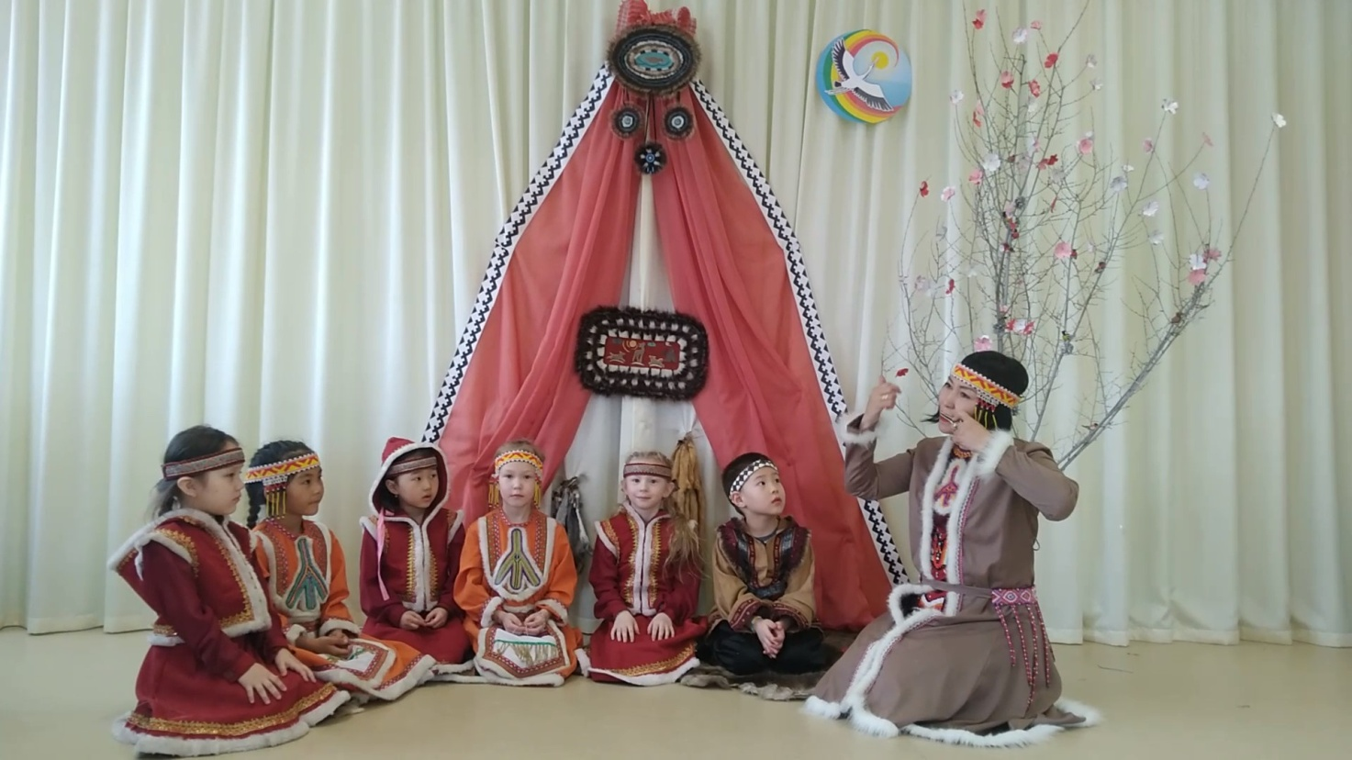

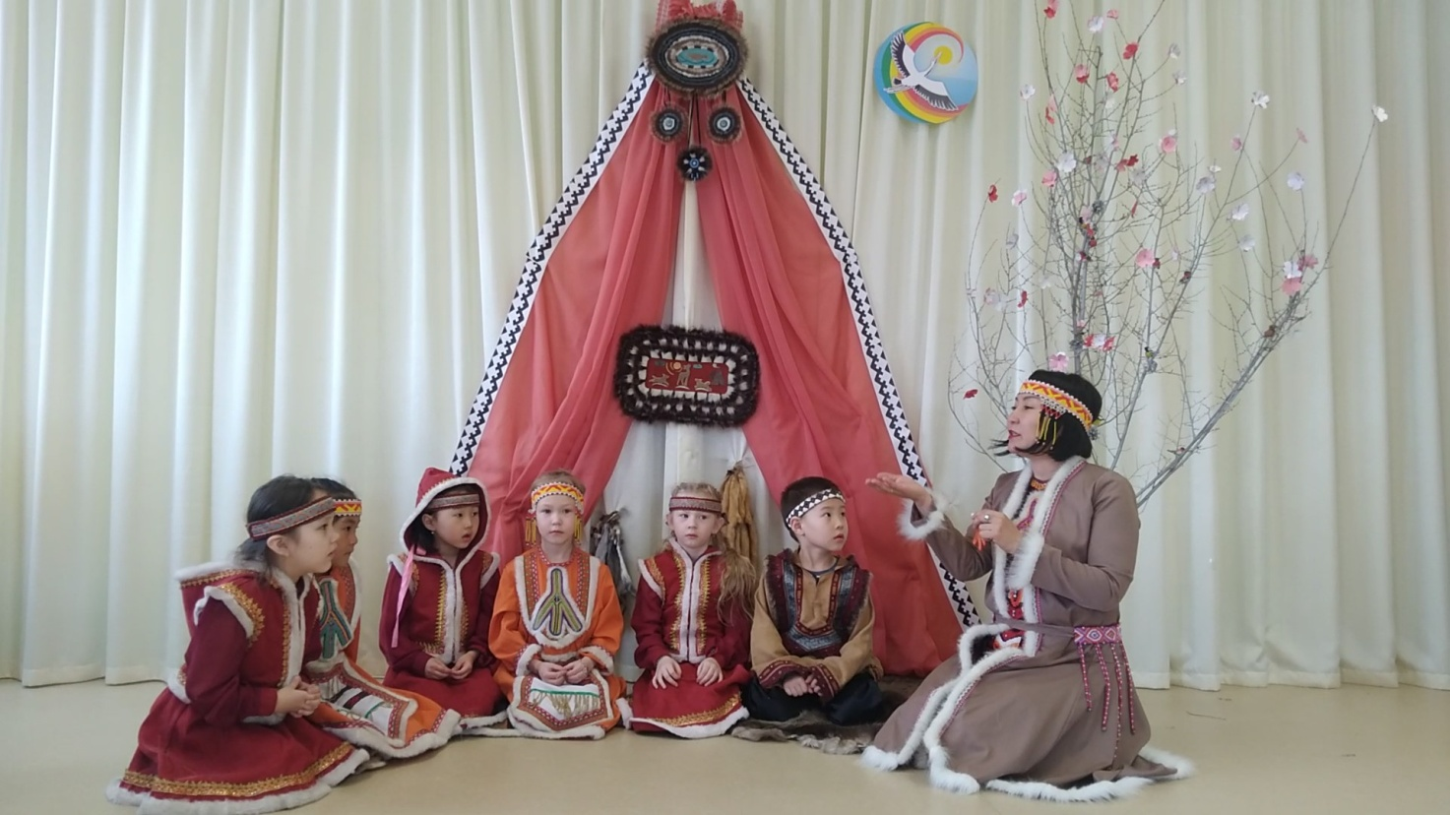
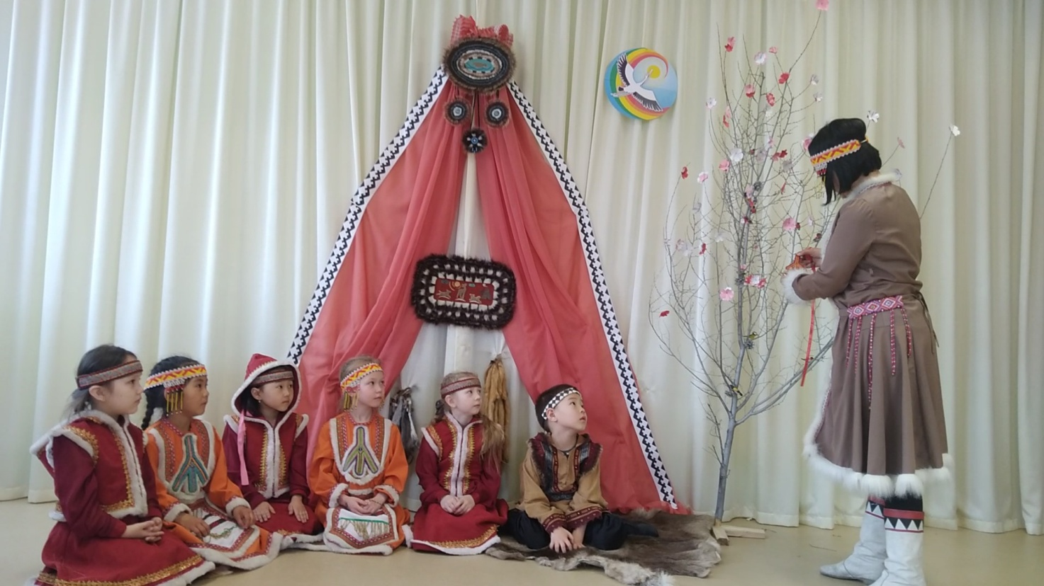

Аппликация «Эвенкийский кумалан»
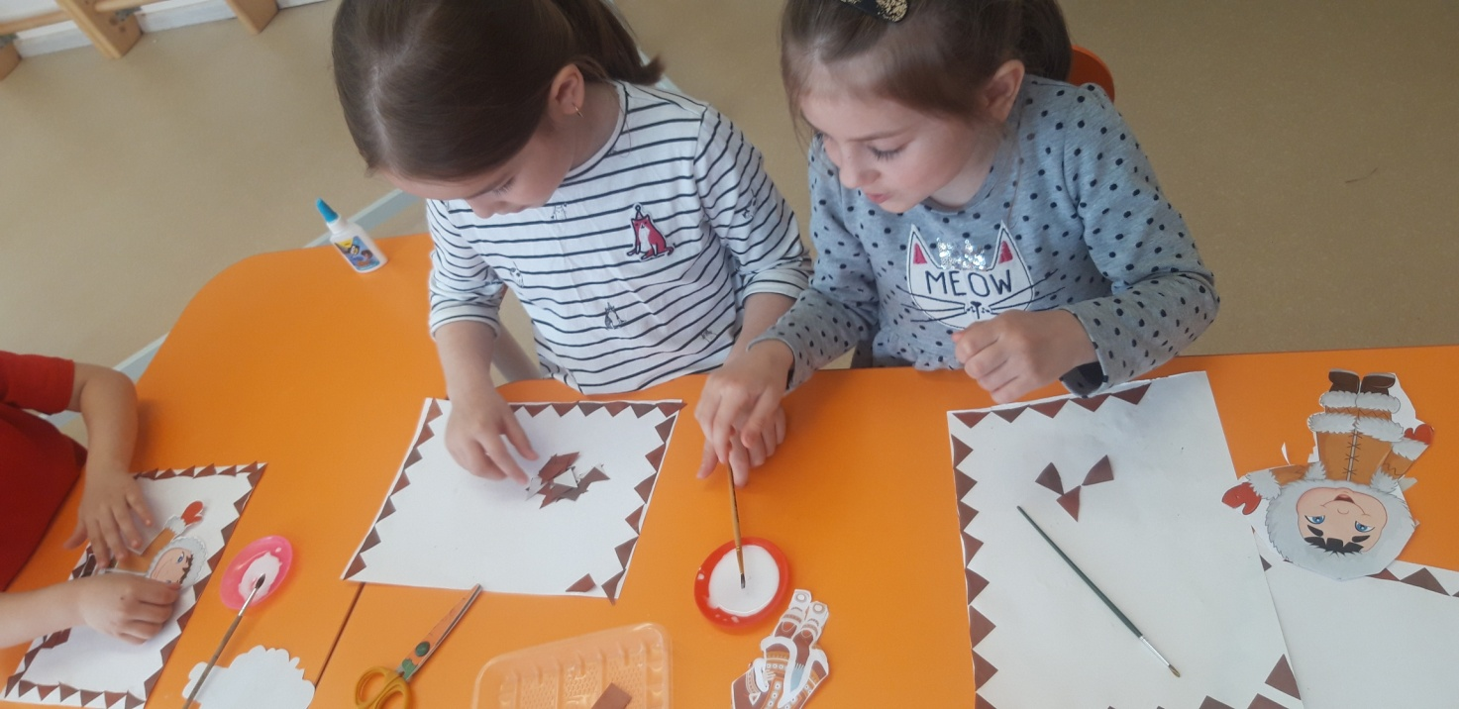

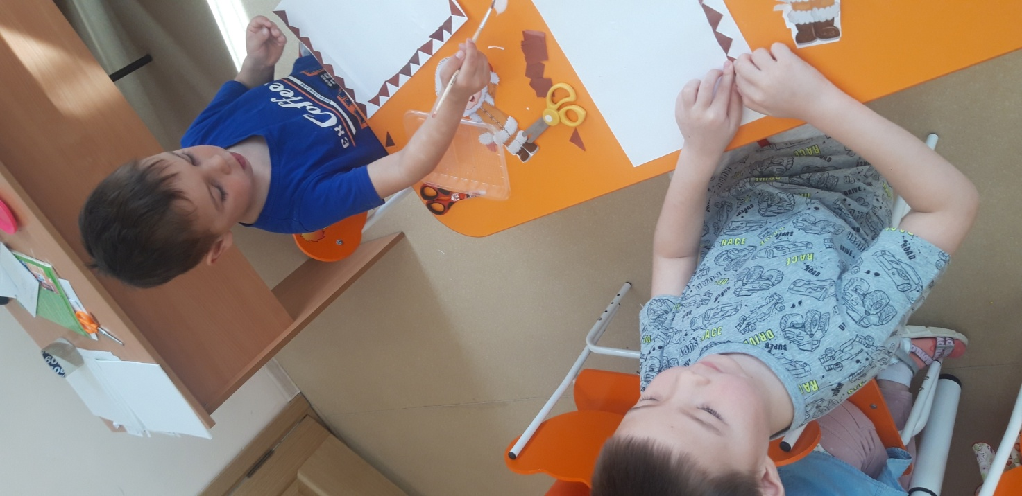

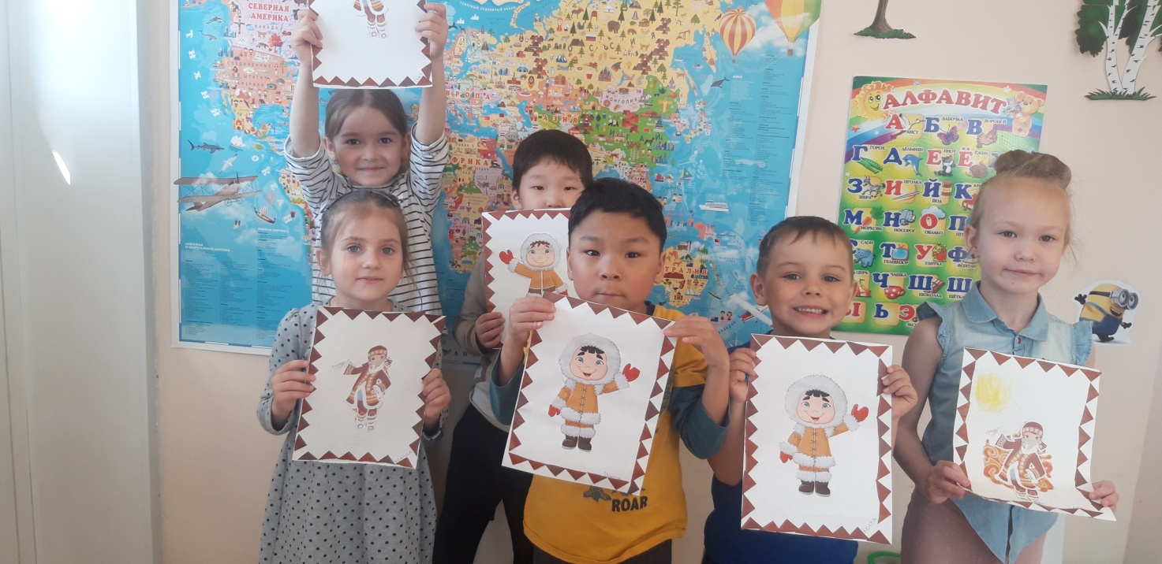

МАДОУ детский сад «Огонек», Баунтовский эвенкийский район

